
沪科版八年级物理上册第六章第四节
《来自地球的力》同步练习
姓名：_______________班级：_______________

一、选择题
评卷人 | 得分

1、（2015•贵州）下列估测数据中，最接近实际的是（ ）
A． 一瓶普通矿泉水的重力为500N B． 人体正常体温为39℃
C． 普通成人的步行速度为5m/s D． 教室里课桌的高度为80cm
2、关于重力的一些说法，正确的是（ ）
A.在空中飞行的物体不受重力的作用
B.重的方向总是垂直向下
C.重力的作用点可能不在物体上
D.质量与重力成正比
3、（2015•钦州）如图所示是小球所受重力的示意图，其中正确的是（ ）
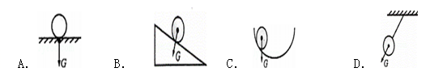

4、关于重力，下列说法中正确的是（ ）
A.G=mg表明物体受到的重力跟它的质量成正比
B.m=G/g表明物体的质量跟它受到的重力成正比
C.g=G/m表明g值大小等于物体所受重力跟它质量的比值
D.物体受到的重力是由物体质量产生的
5、关于物体的重心，下列说法中正确的是（ ）
A. 任何有规则形状的物体，它的几何中心必然与重心重合
B.重心就是物体内最重的一点
C. 重心总是在物体上，不可能在物体之外
D.重力在物体上的作用点，叫做物体的重心
6、一个铁球沿斜面滚下，铁球所受重力的方向是( )
A. 沿斜面向下 B. 垂直于斜面向下
C. 竖直向下 D. 以上三种说法都不对
7、下列图像中，能正确反映“物体所受的重力跟它的质量的关系”的是( )
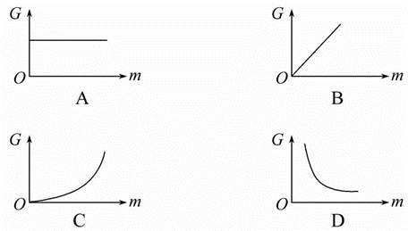
8、如果没有重力，下列说法中不正确的是：（ ）
A．河水不再流动，再也看不见大瀑布;
B．人一跳起来就离开地球，再也回不来;
C．物体将失去质量;
D．杯子里的水倒不进口里面.
9、月球对它表面的物体也有引力，并且这个引力是地球的1/6，一个在地球上能搬动600N重的物体的人，在月球上能搬动: ( )
A、大于600N重的物体; B、小于600N重的物体;
C、等于600N重的物体; D、无法确定.
10、如图，为水平仪放置于某桌面上时的情形，则该桌面：（ ）
A．右面高，左面低; B．左面高，右面低;
C．左右相平，前高后低; D．左右相平，前低后高.
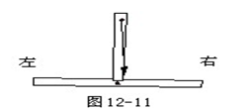

二、填空题
评卷人 | 得分

11、由于受到 的吸引而使物体受到重力，质量为5kg的物体受的重力是 N．
12、月球对它表面附近的物体也有引力约是地球对地面附近同一物体引力的．在地球上质量为60kg的物体，在月球上重约为 N，质量为 kg．（g=10N/kg）
13、如图所示，用弹簧测力计测一物体所受重力，由图可知，物体所受重力为 N，重力的施力物体是 ．
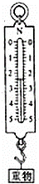
14、物体由于地球吸引而受到的力叫重力，它的施力物体是 ，方向总是 ,作用点叫 ，重力的大小与质量 。
15、小明踢足球时脚感到疼，说明____ ___；他能踢出“香蕉球”，说明力的作用效果与力的方向和_________有关，飞行中球最终落向地面是由于受到_________作用。
16、如图11中，甲图是坐在船中的人用手推另一只船时，自己坐的船同时后退，说明物体间力的作用是 的；盖房子所用的重垂线如乙图所示，所依据的物理知识是______ ______．
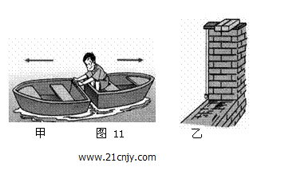

17、建筑工人利用悬挂重物的细线来确定墙壁是否竖直，这是利用了 。
18、甲、乙两同学的质量之比是10∶9，则他们的体重之比是_____________，若甲同学的体重是500N，则乙同学的体重为_________N。
三、实验,探究题
评卷人 | 得分

19、（2015春•姜堰市期末）某小组的同学在探究“影响物体重力大小的因素”实验中，进行了如下的实验探究．
第一组：探究物体重力的大小与物体形状的关系，他们用橡皮泥作为实验对象，用小刀将橡皮泥雕刻成各种形状进行实验，实验数据如下表所示．
被测物体 | 形 状 | 重力/N
橡皮泥 | 正方体 | 4.8
 | 球 体 | 4.2
 | 锥 体 | 3.6
分析实验数据，该组同学得出的实验结论是：物体重力的大小与物体的形状有关．他们的结论正确吗？ ，理由是 ．
第二组：研究小组找来了三个质量成倍数关系的木块甲、铁块乙和橡皮泥丙．该研究小组要验证的是：物体重力的大小跟物体的 的关系．实验过程中，除了弹簧测力计外还需要的测量工具是 ．
20、小聪探究“影响重力大小的因素”和“判断重力方向”如下：
（1）在探究物体所受重力大小与物体质量关系时，实验记录如下表
物体 | 物体质量/kg | 重力/N | 比值(G/m)/(N/kg)
物体1 | 0.1 | 0.98 | 9.8
物体2 | 0.2 | 1.96 | 9.8
物体3 | 0.3 | 2.94 | 9.8
- 探究过程中，需要的测量工具有____ __、__ _____。
- ②分析表中实验数据，得出的结论是：______ ____。
（2）在探究重力方向时，实验装置如图11所示，操作如下：将该装置放在水平桌面上，逐渐改变木板M与桌面的夹角a，会观察到悬线OA的方向______（选填“变化”或“不变”）；以上实验现象分析得出：重力的方向总是________。
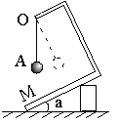

四、计算题
评卷人 | 得分

21、瓶子的质量为300 g，瓶内装有500 cm³的某种液体，瓶子和液体的总重力为7 N。求瓶内液体的质量。(g＝10 N/kg)

22、探测月壤力学性质是月球车登月的科研任务之一．月球上某月壤样品的体积为90cm³，测得其密度为0.8g/cm³．已知物体在月球上受到月球吸引力的大小是其在地面受到重力的，求：
（1）该月壤样品的质量；
（2）该月壤样品受到月球的吸引力．g=10N/kg．

参考答案
一、选择题
1、D
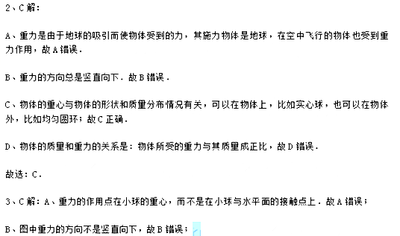C、图中重力的作用点在小球重心，且方向竖直向下，故C正确；
D、图中重力的方向不是竖直向下，故D错误．
故选C．
4、C
5、D
6、C
7、B。本题考查重力与质量的关系。物体所受的重力跟它的质量成正比，其图像应是一条过原点的直线，故选项B正确。
8、C
9、A
10、B
二、填空题

11、解：
（1）物体由于地球吸引而受到的力叫重力，它的施力物体是地球，方向总是竖直向下；
（2）物体重力G=mg=5kg×9.8N/kg=49N．
故答案为：地球；49．
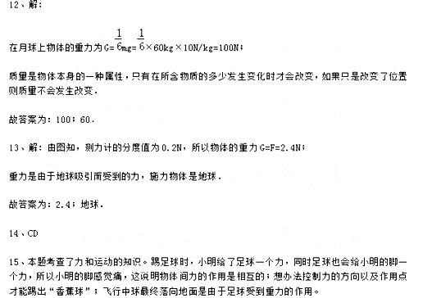答案：物体间力的作用是相互的 作用点 重力
16、相互；重力的方向总是竖直向下的
17、重力方向竖直向下
18、10：9 450
三、实验,探究题

19、解：（1）从实验数据来看，三个不同形状的橡皮泥重力是不同的，但问题是实验数据中只列出了重力不同的三个橡皮泥形状不同，却没有说明三个橡皮泥的其它方面是否相同：如三个橡皮泥的质量是否相同、体积是否相同等．
（2）有三个质量不同的物体，可以验证物体重力的大小跟物体的质量的关系．
在实验过程中要用弹簧测力计测物体的重力，还需要用天平分别测出它们的质量．
故答案为：第一组：不正确；当形状改变时，没有控制其它物理量保持不变；
第二组：质量；天平．
20、 （1） ①天平、弹簧测力计。②物重与质量成正比
（2）不变 竖直向下
四、计算题

21、瓶子和液体的总质量
m_{总}＝＝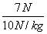＝0.7 kg＝700 g，
瓶内液体的质量m_{液}＝m_{总}－m_{瓶}＝700 g－300 g＝400 g。
22、 解：（1）由ρ=可得，该月壤样品的质量：
m=ρV=0.8g/cm³×90cm³=72g=0.072kg；
（2）该月壤样品受到月球的吸引力：
G_{月}=G_{地}=mg=×0.072kg×10N/kg=0.12N．
答：（1）该月壤样品的质量为72g；
（2）该月壤样品受到月球的吸引力为0.12N．

